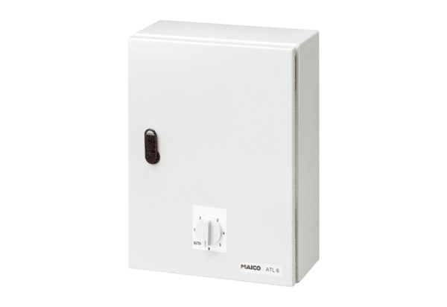Temperaturregelsystem, Lastteil ATL 2,5Verpackungseinheit: 1 StückSortiment: C
Artikelnummer: 0157.0757Hersteller: MAICO

